Пожар в районе Котловка

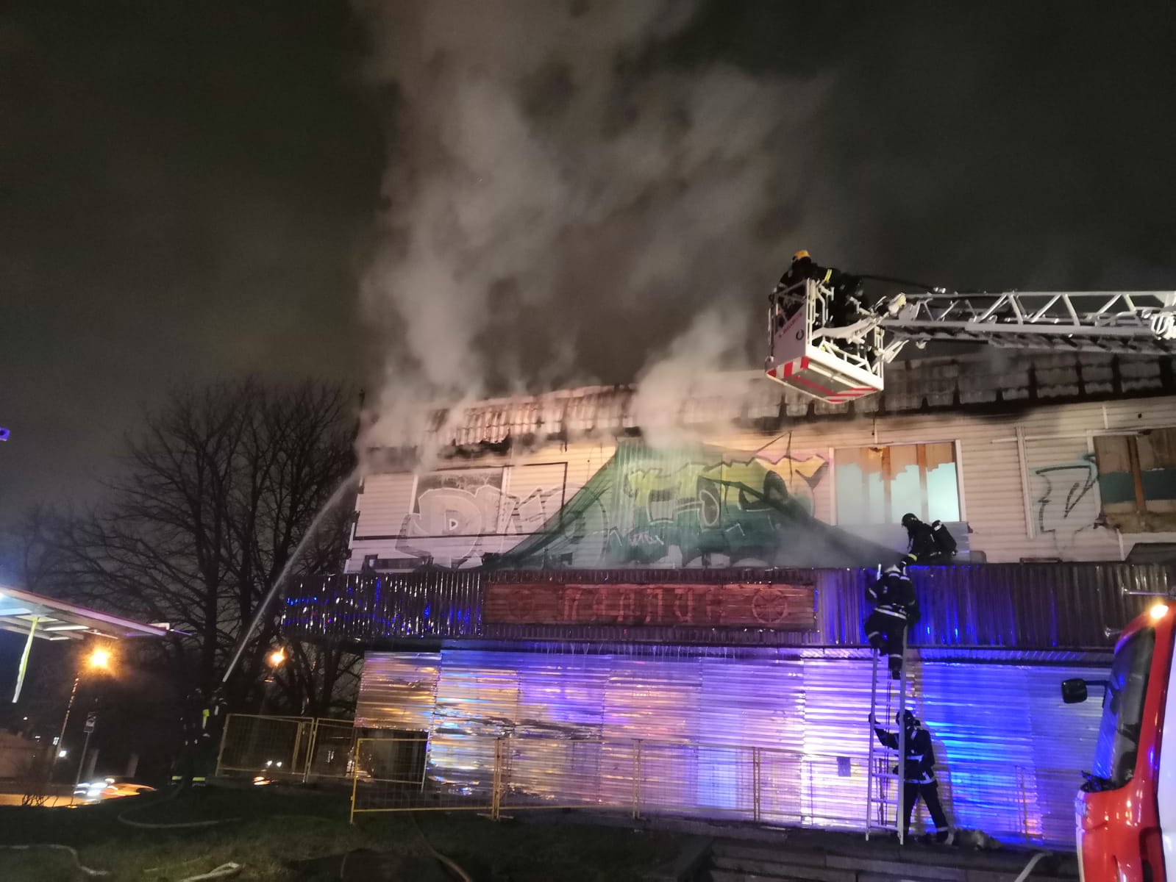
В 18.11 20.11.2021 от диспетчера ЦППС ЮЗАО, поступила информация о загорании по адресу: Севастопольский проспект, д. 33.

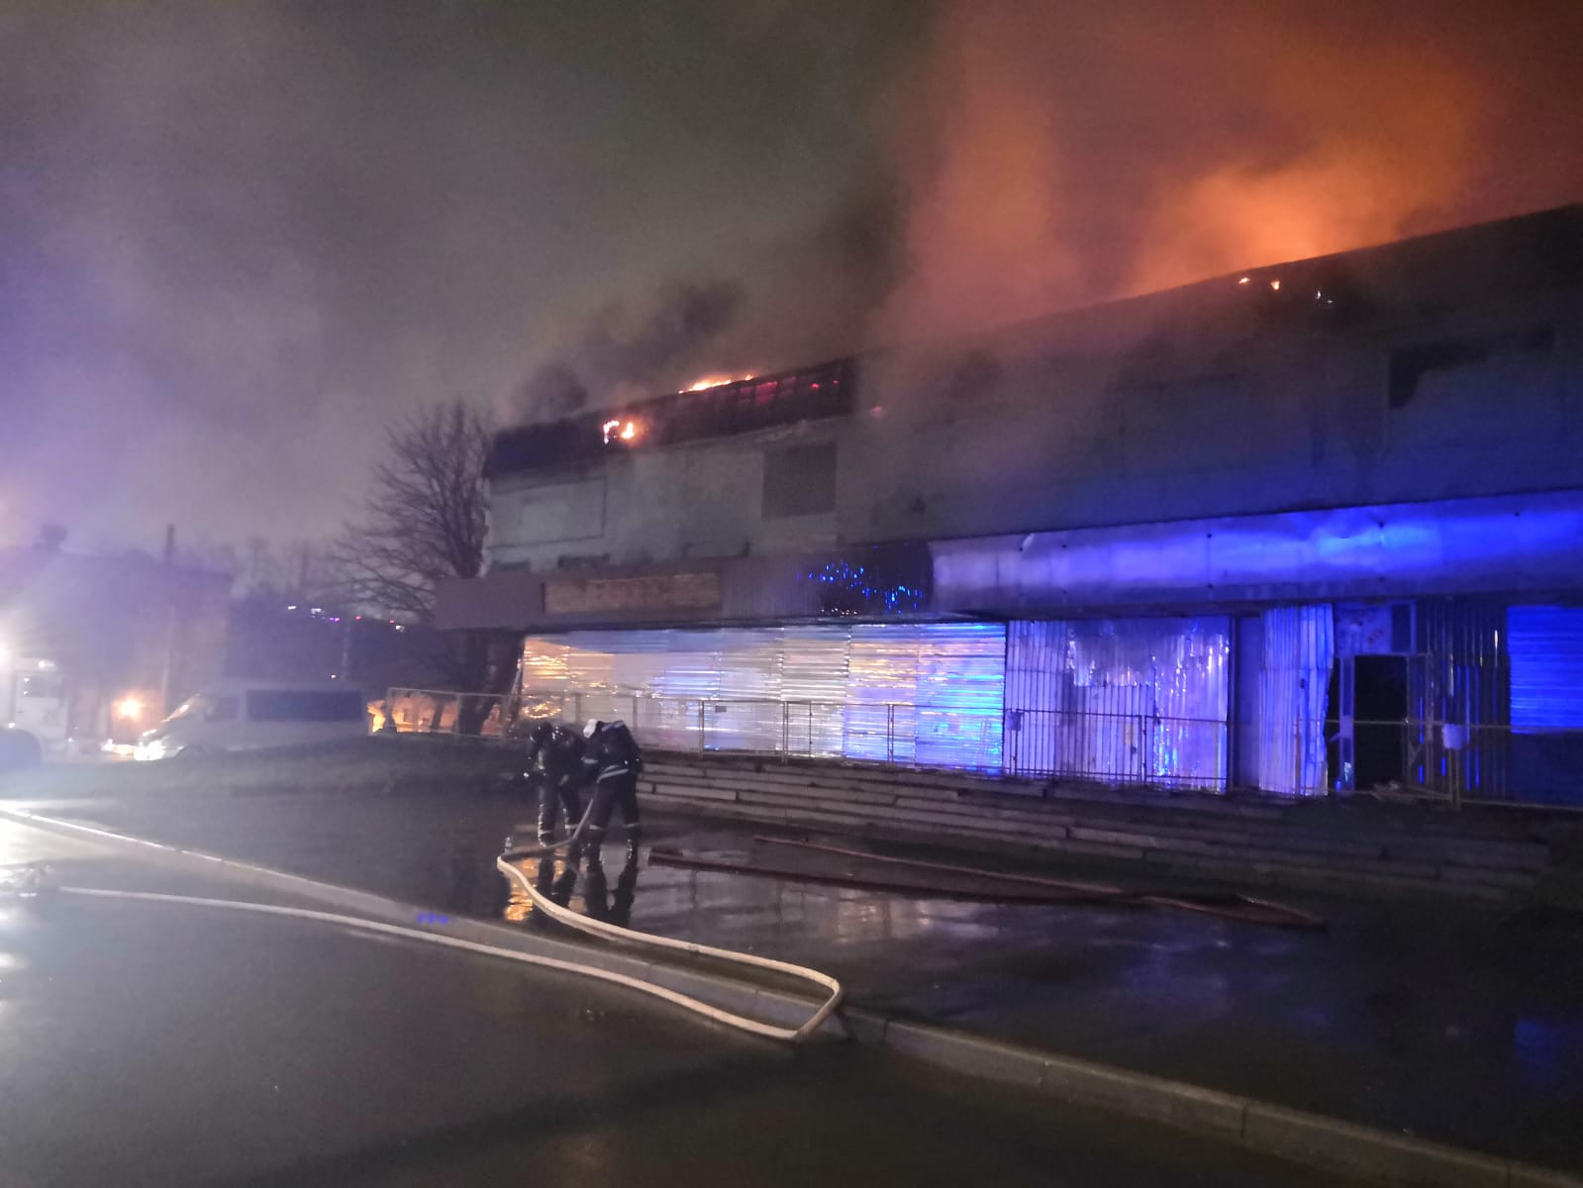

На момент прибытия дежурного караула 52 ПСЧ, под руководством начальника караула Алексея Титова, в двухэтажной пристройке кинотеатра «Таллин» (не эксплуатируемое), из окна второго этажа густой черный дым.
Происходило загорание мусора и деревянного обрешетника кровли на площади 150 кв. метров
19.27 – ликвидировано, под руководством оперативного дежурного Александра Гартенко, и начальника отряда Юрия Пименова.
Пострадавших нет.

